特朗普重回白宫 比特币历史新高后会怎么走？

大选尘埃落定，特朗普再次当选美国总统。

资金早已按耐不住，比特币在关键摇摆州宾夕法尼亚翻红时暴力拉升，上万亿市值的超级资产迅速拉升 3 个点，关键整数位连续突破，市场终于等到了比特币的历史新高。

75,000 美元，全新的未来。

新高意味着一切都将重新规划，那么顶级交易员们对特朗普当选后的比特币是如何看待的，律动 BlockBeats 帮大家整理了一些，希望可以提供参考。

# 特朗普上任后，对比特币的影响

## PlanB：25 年底 BTC 有望 100 万美元

PlanB 是比特币 Stock-to-Flow（S2F）模型的创造者，以其独特的资产稀缺性与价格关系模型在加密行业内享有很高声誉。他的分析着眼于比特币长期价值的成长潜力，尤其是在减半事件后的价格波动。他的最新预测指出，如果特朗普赢得即将到来的总统大选，比特币市场可能会迎来一场前所未有的价格飙升。PlanB 通过构建一系列月份时间表，展示了不同市场情景下比特币的价格发展方向。

在几个月前的预测里，PlanB 根据自己的模型 S2F 给出了具体的数值：

10 月：经典暴涨月，BTC 达到 70,000 美元

PlanB 预测，比特币价格将在 10 月迎来一轮强劲上涨。他认为比特币的暴涨可能会被全球市场波动性加剧和投资者信心的恢复所驱动，这也是比特币在历史上多次表现出价格暴涨的时点。

11 月：特朗普赢得大选，比特币价格达到 10 万美元

如果特朗普赢得选举，PlanB 认为比特币将迎来一次重大转折点。他指出，特朗普上台可能会带来对加密货币的友好政策，从而终结当前拜登/哈里斯政府对加密货币的「战争」，尤其是对 Gary Gensler 与 Elizabeth Warren 等监管高官的政策制衡将使比特币价格直接攀升至 10 万美元。

12 月：ETF 资金大量涌入，比特币飙升至 15 万美元

PlanB 认为特朗普胜选将为比特币 ETF 的审批扫清障碍，预计大量资金会随之流入市场。ETF 的流入代表了主流金融市场的接受和认可以及投资者的信任，从而进一步推动比特币价格至 15 万美元。

2025 年 1 月：加密行业回流至美国，比特币攀升至 20 万美元

随着特朗普政府对加密货币政策的开放，大批加密行业公司和投资者可能会重新将业务带回美国。PlanB 预计，这将产生显著的市场需求效应，将比特币价格推向 20 万美元。

2025 年 2 月：「Power Law」团队获利退出，价格回落至 15 万美元

2 月的回调是对比特币市场调整的预测。PlanB 认为，投资者的获利回吐将导致比特币在触及高位后短暂回落至 15 万美元。然而，这种调整将是短暂且必要的，为下一阶段的上涨奠定了更稳定的基础。

2025 年 3 月至 5 月：比特币全球化趋势，价格冲破 50 万美元

3 月开始，PlanB 预期不丹、阿根廷、迪拜等国将会陆续将比特币作为法定货币，而 4 月起，在特朗普的推动下美国也将启动比特币战略储备。紧接着，在 5 月，他认为其他国家，尤其是非欧盟国家，将加入到这一浪潮中，从而使比特币进一步攀升至 50 万美元。

2025 年 6 月：人工智能助推，价格达 60 万美元

6 月，PlanB 提出了人工智能开始自主参与比特币市场套利的假设。他预计，随着 AI 在比特币市场的参与，这种高频交易将会进一步推动价格上涨，使比特币突破 60 万美元。

2025 年 7 月至 12 月：FOMO 消退，价格达到 100 万美元

在随后的几个月里，PlanB 认为市场的 FOMO 的情绪开始消退，比特币有望在年底达到 100 万美元新高。此时，比特币不仅成为了一种主流的资产储备，也成为全球投资者的必备配置。

2026-2027 年—市场调整与熊市

2026 年，PlanB 预计比特币的价格将从 100 万美元回调至 50 万美元，进入分配阶段，而到 2027 年，市场将进入熊市，比特币价格预计下探至 20 万美元。

PlanB 总结道，这一预测的关键在于比特币的稀缺性价值。他指出，稀缺性会成为驱动资产价格的核心因素，就如同房地产和黄金等稀缺性资产一样。PlanB 认为，在未来的 18 个月中，比特币价格有望在减半效应和市场需求的推动下跳跃性增长，从而在全球投资者中继续巩固其「数字黄金」的地位。

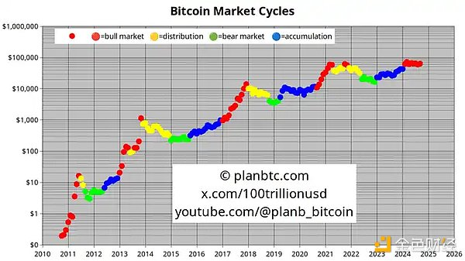

PlanB 这一预测的关键在于比特币的稀缺性价值，他指出投资者喜欢稀缺性，而现在的稀缺性基本上有 3 种选择：房地产（S2F 100，市值 10 万亿美元）、黄金（S2F 60，市值 20 万亿美元）或比特币（S2F 120，市值 1 万亿美元）。因此比特币的稀缺性会成为驱动资产价格的核心因素，就如同房地产和黄金等稀缺性资产一样。

## Alex Krüger：BTC 年底目标价 9 万美元

阿根廷的经济学家、交易员和顾问 Alex Krüger 则认为，选举结果将直接影响比特币价格的走向：

特朗普胜选：比特币年底目标价 9 万美元。Krüger 估计若特朗普胜选，比特币价格将在年底前迅速冲至 9 万美元，给出 55% 的实现概率。在这种情景下，他预测比特币价格会「迅速飙升」，因为市场已部分预期到特朗普胜选对加密货币的利好。但仍然存在一定程度的价格低估，市场的迅速反应会在消息确认后不久立即体现。

Krüger 强调了时机的重要性，特别是对杠杆操作的投资者而言。他指出，如果市场确认特朗普胜选，比特币价格将迅速上涨，Krüger 的个人操作是无杠杆的持仓（主要为比特币和部分科技股如 Nvidia），他认为应以现货持仓为主，避免高杠杆带来的波动风险。

同时 Krüger 表示，无论选举结果如何，他对美股市场依然保持乐观态度，他指出股市的涨跌将直接影响比特币，因为比特币价格与美股指数高度相关。尤其是在特朗普胜选的情境下，他预期更友好的加密货币政策和增长导向的经济措施会带动股市走高，进而利好比特币。

## The Giver：选后中期将下跌

The Giver 是一位匿名的资深投资者，拥有在买卖方金融机构的丰富经验。他目前从事特殊情况的私募股权投资，提供了不同的视角。The Giver 的策略与 Krüger 和 PlanB 相比，更为保守且关注短期，他认为选举驱动的比特币上涨更多是暂时现象，而非长期趋势。这种观点特别强调市场流动性和短期事件的驱动效应，并指出比特币可能在选后迎来下跌调整。他的具体分析为：

比特币这次上涨的驱动力是来自事件驱动的「非粘性」买家，即一些寻求对冲选举风险的短期投机者，并非由于整体趋势。这些买家不会长期持有比特币，一旦选举尘埃落定，他们可能会迅速退出市场。因此，这些资金缺乏「粘性」，在选后比特币价格或面临抛压。

山寨币的低迷表现与比特币的集中度。在他看来，资金的流入主要集中在比特币上，而未广泛流向山寨币，导致山寨币表现低迷。这说明目前的资金流更多是基于比特币作为对冲工具，而非整个加密市场的利好。

The Giver 预计这周，比特币的未平仓合约和持仓情况会持续拥挤，甚至达到新高。他指出这种「右侧效应」或带来比特币价格的短期飙升，但限于 2024 年四季度的有限市场容量，不太可能持续到下一年度。这种短期效应使比特币价格在选举前达到峰值的可能性增大，但其背后的投机性流动性不足以支撑长期涨势。

## Markus：做多 BTC 和做空 SOL 的对冲策略

Markus Thielen 是 Matrixport 和 10X Research 的知名分析师，因几个月前对比特币 1 万亿美元市值的预测精准度极高，在投资社群中迅速传播开来，名声大噪。

Markus 的最新分析基于 10X Research 的最新信号模型，该模型命中率达 73% 至 87%，通常在 2 周至 9 个月内实现。他预测，如果比特币的价格继续沿着历史趋势发展，未来两周内可能上涨 8%，一个月内可能上涨 13%，两个月内上涨 26%，三个月内上涨 40%。按此计算，比特币价格到 2025 年 1 月 27 日可能突破 10 万美元，并在 2025 年 4 月 29 日达到约 14 万美元的目标。

## 渣打分析师：特朗普胜选，BTC 将在年底升至 12.5 万美元

渣打银行分析师 Geoff Kendrick 预测，如果特朗普在 11 月的大选中获胜，比特币的价格可能在年底前攀升至 125,000 美元。

Kendrick 的模型显示，选举日（11 月 5 日）比特币可能会稳定在 73,000 美元左右。在特朗普胜选的情况下，Kendrick 预计比特币将立即上涨约 4%，随后的数天内有望再上涨 10%，届时市场信心的上升和监管环境的宽松将成为主要驱动力。

# 谁当总统，其他资产影响几何？

市场普遍认为，特朗普胜选后的交易比较复杂。偏多的资产类别包括黄金和比特币等加密货币，美股和美元可能呈现短期上涨但中期回调的趋势。而原油、美债、铜等资产则可能受到一定程度的利空影响。

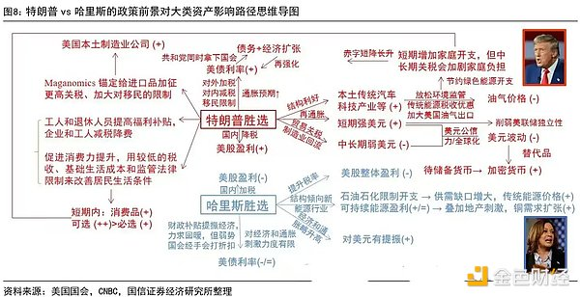

## 美股

特朗普胜选，预期美股小盘股和特定行业将受益，特别是传统能源、枪械制造、私人监狱运营商以及小型零售商。由于特朗普倾向于低税收和减少监管的政策，尤其是对国内制造业有积极作用，企业减税及其支持能源和采掘行业的立场可能带动小盘股上涨，当前罗素 2000 指数（小盘股基准）便已开始反应这一预期，10 月初以来上涨了约 4%。

## 美元与外汇市场

特朗普胜选的预期已在美元兑墨西哥比索的汇率中显现，墨西哥比索被视为受特朗普移民政策影响最严重的货币之一。市场波动性在特朗普选情上升时也显著增加，MSCI 拉丁美洲货币指数下跌超 3%，而美元在特朗普对墨西哥商品进口税的表态后明显走强。

## 石油与铜

特朗普胜选，传统能源行业（如石油和化石燃料）可能因为特朗普的支持政策而上涨。特朗普的能源政策倾向于降低管制、支持国内采掘与化石燃料使用，将给相关市场带来积极影响。

## 美债

特朗普胜选对美债是一种短期利好，在利率和债券市场上，市场分析师表示聪明资金已经开始关注债市。美债的收益率可能因为特朗普的胜选预期而上行，长期而言在财政扩张和通胀风险的影响下，美债可能面临更大抛压。

## 黄金

作为最传统的通胀对冲工具，无论谁胜选，黄金似乎都将持续上涨。分析师普遍认为美国政府债务问题会持续扩大，并将通过通胀来稀释债务，黄金和比特币因此成为投资者对冲通胀的主要选择。黄金因其避险属性，将吸引投资者以应对美元潜在贬值压力及经济不确定性。

不过渣打银行分析师指出，黄金在特朗普胜选后更可能出现上涨，由于市场普遍预期特朗普胜选后会有更多财政支出，短期内推动通胀，进一步增加对黄金的需求。

# 突然成为加密忠实玩家，特朗普有多喜欢比特币？

曾几何时，特朗普还是个坚定的加密货币反对者。2019 年初，特朗普还在总统任期内，公开批评比特币及其他加密货币，称它们「空有其值」，并认为加密资产可能被用作非法活动的工具。他表示比特币「不是货币」，并且极具波动性。

离开白宫后，特朗普在接受采访时继续持保留态度，称比特币为「骗局」，并坚称美元应当是全球唯一的储备货币。这一时期，特朗普对加密货币的态度基本是负面的。但 2021 年的 NFT 潮流很快开始影响特朗普的观点。

故事从 2022 年开始说起。那时，加密货币市场正陷入「寒冬」，许多加密项目濒临破产，市场信心低迷。就在此时，特朗普的长期顾问比尔·赞克出现在他的生活中，带来了一个讲改变特朗普想法的建议：发行特朗普主题的 NFT。

特朗普对此表示出意外的兴趣——不过，他并不喜欢「NFT」这个术语，而是更倾向称其为「数字交易卡」。尽管看似古怪，但这些卡片大受欢迎，每张售价 99 美元，几乎在发行后便被抢购一空。Trump 的 NFT 竟然让这位前总统首次「站在了加密人士面前」，不仅为他带来了高达数千万美元的收入，也让他发现了一个全新的、有力的支持群体。

因此，特朗普对加密的态度在这几年的时光中发生了彻底逆转。

2024 年 11 月 1 日是比特币白皮书发布的第 16 周年，特朗普发推表达了对比特币的祝福，并表示，如果当选，他将终结哈里斯政府对加密货币的打压，甚至号召支持者帮助他实现「比特币在美国制造」的愿景。此时的他不再是反对者，甚至不再只是一个旁观者，而是一个加密拥护者的「总统候选人」。

其中最具标志性的事件，是出席了纳什维尔的比特币 2024 大会，在会上特朗普宣布自己将成为加密货币的坚定支持者，甚至非常明白加密圈目前最大的痛点，承诺解雇现任 SEC 主席 Gary Gensler，换上「理解加密的监管者」。

他直言不讳地称「反对加密是错误的政策」，并且他将让美国成为「比特币超级大国」，希望通过更加友好的监管环境来引领全球加密产业的发展。他甚至称赞比特币为现代经济的核心，称未来如果比特币要「登月」，他希望美国能成为其中的领航者。

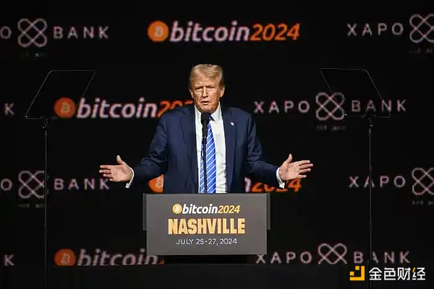

特朗普在演讲中极力将自己与民主党对加密的严苛立场对立起来，尤其是将自己与以加密监管著称的伊丽莎白·沃伦进行对比。他还指出，如果当选，他将创建「总统加密顾问委员会」，特朗普的这一表态，立刻引发了全场的热烈掌声和欢呼。更令人震撼的是，他还提出比特币市值将来可能超越黄金，并公开批评拜登和哈里斯政府的反加密政策。

大会期间，特朗普如同经历了一次「公开觉醒」，不再是那个对加密货币持怀疑态度的前总统，而是意气风发地成为了比特币和自由市场的捍卫者。听众们被他的态度转变所感染，将他视为加密圈的「英雄」。

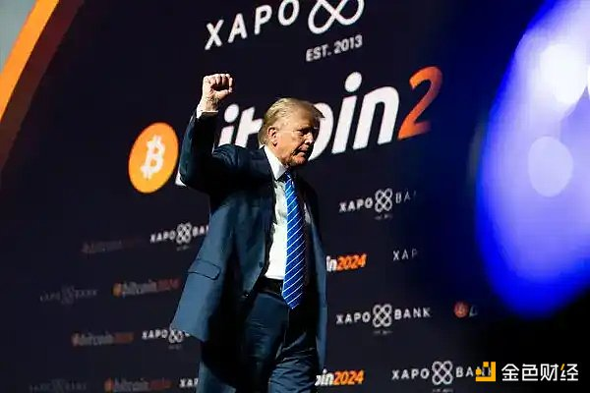

这种转变背后的另一个细节，更揭示了特朗普与加密货币之间的微妙联系。在这场大会上，他看着人群中的加密支持者们，提到了比特币在他上一届总统任期内上涨了 3900%，从不到 1000 美元一路飙升到 3 万美元以上。他的发言不仅点燃了全场，还收获了比特币行业巨头们的支持，像是埃隆·马斯克、双胞胎兄弟文克莱沃斯以及风投巨头 A16Z 的创始人 Marc Andreessen 都纷纷表态支持他的加密政策。

除了比特币本身，特朗普还逐渐认识到比特币挖矿在美国能源安全和经济主权中的重要作用。2024 年 6 月，他会见了美国多家大型比特币矿企的高管，并承诺会在政策上大力支持加密货币的挖矿活动。他甚至在 Truth Social 平台上发文称，比特币挖矿是抵抗央行数字货币（CBDC）的「最后一道防线」，并希望「所有剩余的比特币都在美国制造」。在特朗普看来，比特币挖矿不仅仅是经济活动，它还象征着美国对抗央行的意志。

进入 9 月，特朗普在纽约的比特币主题酒吧 PubKey 用比特币购买了一份芝士汉堡，这一举动也推动了比特币从金融投资品拉回到日常交易币种的可能性，也成为他加密立场的象征。

特朗普也向加密圈许下了更大的承诺，不仅公开表示要保留比特币的战略储备，还计划赦免因运营暗网平台而被判终身监禁的罗丝·乌布利希特。通过这些激进的举措，特朗普成功地将自己打造成加密圈的「救世主」，他承诺会保护比特币不受政府过度监管的干扰，也承诺将美国打造成全球加密货币的中心。

在特朗普是否重返白宫的悬念中，比特币和整个加密市场的未来似乎正处于一个十字路口。过去几年，政局动荡、政策变化，以及全球经济的不确定性，都推动着比特币一步步走向新的高峰。如果特朗普再次掌权，他对加密货币的支持无疑可能引发市场新的狂潮，将比特币带向新的高度，甚至重塑美国的金融版图。